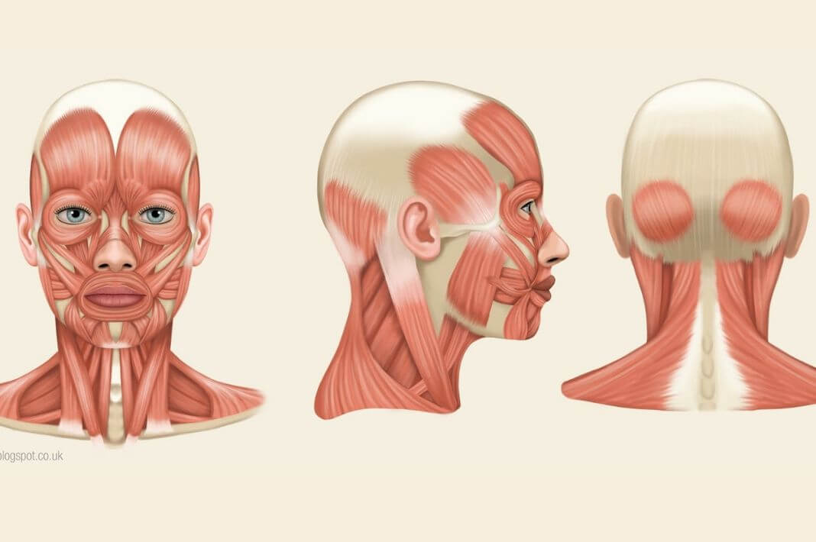
Мышцы головы и шеи

Задание 1 Заполнить таблицу в тетради
Область головы и шеи | Название мышцы | Функции
Мимические | Надчерепная мышца
 | Круговая мышца глаза
 | Носовая мышца
 | Круговая мышца рта
 | Скуловая
 | Мышца, поднимающая верхнюю губу
 | Мышца, поднимающая угол рта
 | Мышца, опускающая угол рта
 | Мышца смеха
 | Мышца, опускающая нижнюю губу
 | Подбородочная мышца
 | Щёчная мышца
Жевательные | Жевательная мышца
 | Височная мышца
 | Крыловидная
Шея | Ременная
 | Поднимающая лопатку
 | Лестничная
 | Трапециевидная
 | Двубрюшная
 | Грудино-ключично-сосцевидная

Задание 2 В атласе подписать на картинках ( приклеить или зарисовать) мышцы из таблицы

